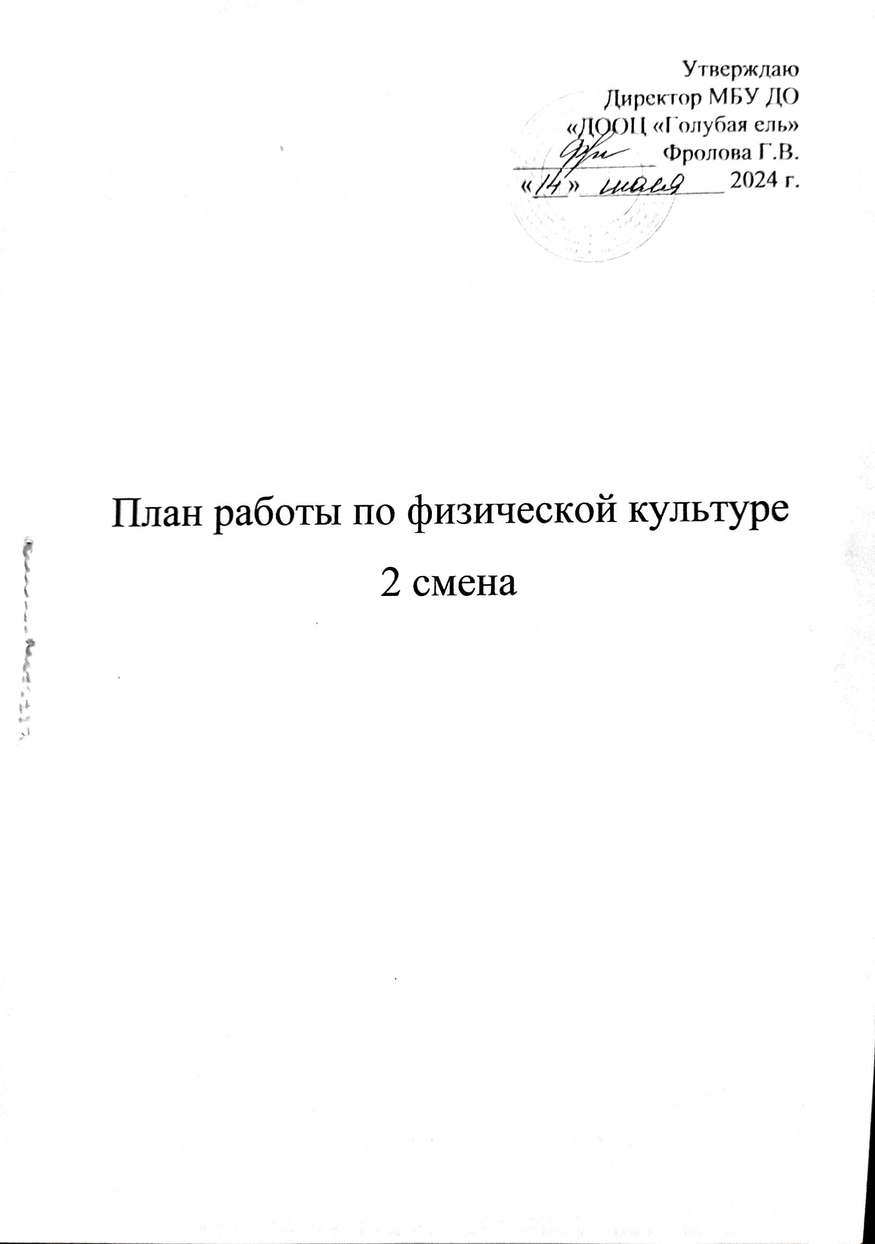2024 год

|  |  |  |  |
| --- | --- | --- | --- |
| № п/п | Дата проведения | Время проведения | Наименование мероприятия |
| 1 | 20.06.2024 | 10:00-12:00  16:00-18:00 | Игра «знакомство-веселый мячик»(по отрядам);  Пионербол для младших отрядов. |
| 2 | 21.06.2024 | 10:00-12:00  16:00-18:00 | Эстафеты для младших отрядов.  Волейбол среди девочек |
| 3 | 22.06.2024 | 10:00-12:00  16:00-18:00 | Забавы дружинные (по отрядам);  Шахматный турнир |
| 4 | 23.06.2024 | 10:00-12:00  16:00-18:00 | Соревнования по пионерболу среди средних отрядов  Шахматный турнир «Кубок победы» |
| 5 | 24.06.2024 | 10:00-12:00  16:00-18:00 | Малые олимпийские игры (юноши-подтягивание, отжимание, девушки-пресс);  Веселые старты для младших отрядов |
| 6 | 25.06.2024 | 10:00-12:00  16:00-18:00 | Футбол среди юношей  Веселые старты для первого отряда |
| 7 | 26.06.2024 | 10:00-12:00  16:00-18:00 | Малые олимпийские игры- дартс  Веселые старты для средних отрядов |
| 8 | 27.06.2024 | 10:00-12:00  16:00-18:00 | Гимнастическая клоунада  Соревнования по волейболу |
| 9 | 28.06.2024 | 10:00-12:00  16:00-18:00 | Малые олимпийские игры-шашки  Спортивная эстафета- «Кто лучше и быстрее» |
| 10 | 29.06.2024 | 10:00-12:00  16:00-18:00 | Малые олимпийские игры-скакалка, попадание в кольцо  Спортивно-игровая программа «Джунгли зовут» |
| 11 | 30.06.2024 | 10:00-12:00  16:00-18:00 | Малые олимпийские игры-теннис  Спортивно игровая программа «А вам слабо» |
| 12 | 01.07.2024 | 10:00-12:00  16:00-18:00 | Малые олимпийские игры- прыжки в длину  Подвижные игры на воде |
| 13 | 02.07.2024 | 10:00-12:00  16:00-18:00 | Спортивная игра «Следопыты» 2 отряд  Соревнования на скакалках(по отрядам) |
| 14 | 03.07.2024 | 10:00-12:00  16:00-18:00 | Игра в теннис  Военно-спортивная игра «Спецназ» |
| 15 | 04.07.2024 | 10:00-12:00  16:00-18:00 | Соревнования по гандболу среди средних отрядов  Футбол среди старших отрядов |
| 16 | 05.07.2024 | 10:00-12:00  16:00-18:00 | Соревнования по настольному теннису  Развлекательная программа «Спортландия». |
| 17 | 06.07.2024 | 10:00-12:00  16:00-18:00 | Футбол среди девочек  Спортивно-патриотическая игра «Зарница» |
| 18 | 07.07.2024 | 10:00-12:00  16:00-18:00 | Пионербол  Соревнования «Полоса препятствий» |
| 19 | 08.07.2024 | 10:00-12:00  16:00-18:00 | Волейбол между первым отрядом  Веселые старты |
| 20 | 09.07.2024 | 10:00-12:00  16:00-18:00 | Мокрый волейбол  Комический футбол |
| 21 | 10.07.2024 | 10:00-12:00  16:00-18:00 | Закрытие лагерной смены |